

**REQUERIMENTO Nº /2024 GABINETE DA VEREADORA LÉA SILVA**

**SR. PRESIDENTE,**

**SRS.VEREADORES, SRAS.VEREADORAS:**

A vereadora Josefa Léa da Silva, que a presente subscreve, com assen- to nesta Egrégia Casa de Leis, vêm através desta, após ouvido o Plená- rio, manifestar sua solidariedade e requerer que seja encaminhada Voto de aplausos a desembargadora Agamenilde Dias Arruda Vieira Dantas que será empossada presidente do TRE-PB

**PLENÁRIO EDMILSOM FEITOSA CAVALCANTE, 11 DE MARÇO DE 2024.**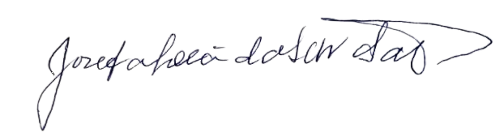

**Josefa Léa da Silva SantosVereadora– CIDADANIA**

